**Ministerul Educației, Culturii și Cercetării a Republicii Moldova**

**Universitatea Tehnică a Moldovei**

**Departamentul Fizică**

**Raport**

la lucrarea de laborator nr. 2

la Mecanica Teoretică efectuat în MATLAB

**Tema: Elementele sistemului MATLAB**

Varianta 17

|  |  |
| --- | --- |
| Elaborat: st. gr. TI-211 | Popa Catalin |
| Verificat: | Sanduleac Ionel |

Chișinău – 2022

1. Descrieţi comenzile de bază pentru construirea graficelor în pachetulMATLAB

plot – comanda propriu-zisa de creare a graficelor;

comet -permite de a urmări mişcarea punctului pe traiectorie;

subplot -permite plasarea într-o fereastră a graficului sau imprimarea pe aceiaşi hârtie a câteva grafice cu axele proprii;

plot3 - analogul 3-dimensional a funcţiei plot;

mesh - carcasa suprafeţei plină de culoare;

surf - suprafeţei plină de culoare;contour - grafic plan cu liniile de nivel;

meshc, surfc - suprafaţă cu liniile de nivel în planul x,y;

contourf - grafic plan cu liniile de nivel colorat;

contour3 - suprafaţă compusă din linii de nivel;

surfl - suprafaţă luminată.meshgrid- funcţia pentru generarea scarii;

hold on- suprapune o imagine pe alta;

hold off- anularea suprapunerii imaginilor;

subplot- permite plasarea dintr-o fereastră a graficului sau imprimarea pe aceeaşi hîrtie a cateva grafice cu axele priprii;

subplot(m,n,p)- împarte figura intr-o matrice m pe n de parţi a graficului iniţial, iar p este indexul părţii selctate;

colorbar-creează o coloniţă în fereastra graficului,care arată relaţia între culoare şi valoarea funcţiei z(x,y);

colormap()- schimbă aspectul color a graficului.

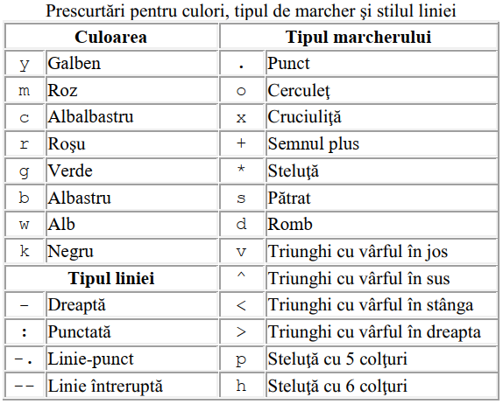

1. De construit graficele funcţiilor de o variabilă pe segmentul indicat.De indicat titlurile, de introdus înscrierile la axe, legenda, de folositdiferite culori, stiluri ale liniilor şi tipuri de marcheri. De construitgraficele prin diferite metode:

a) în ferestre diferite;

b) într-o fereastră pe aceleaşi axe;

c) folosind comanda subplot :

c1) într-o fereastră pe axe diferite :

* orizontal f(x) ; g(x) ; f(x) si g(x)

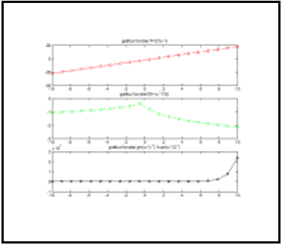

* vertical ambele pe axele din dreapta

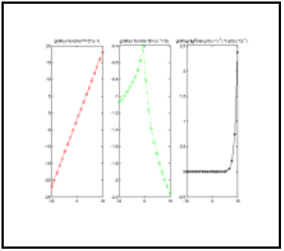

c2) intr-o fereastra – fiecare aparte pe axe diferite si ambele pe aceleasi axe:

* ambele pe axele din dreapta

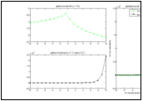

* ambele pe axele de sus

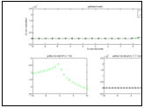

**Varianta 17:**

$f\left(x\right)=x^{2}*\sin^{2}{x}$ $g\left(x\right)=x*\cos{x}$ $x∈[-1,3]$

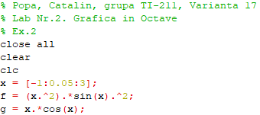

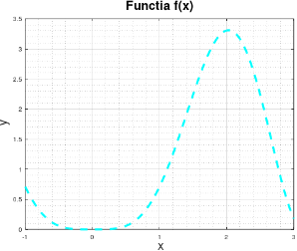a) în ferestre diferite;

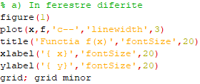

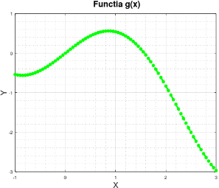 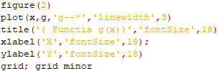

b) într-o fereastră pe aceleaşi axe:

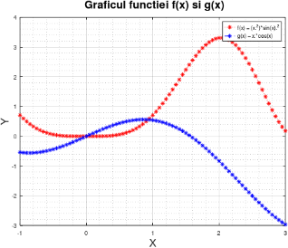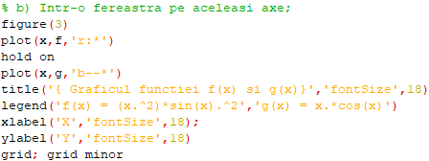

c) folosind comanda subplot

orizontal f(x) ; g(x) ; f(x) si g(x):

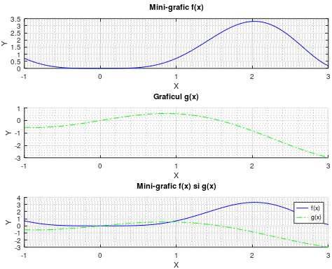 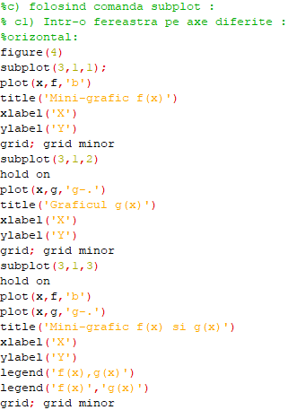

vertical ambele pe axele din dreapta:

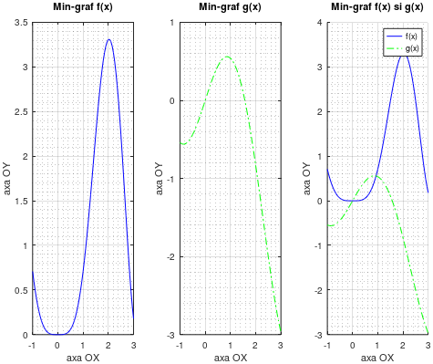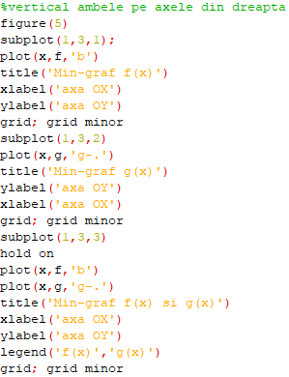

c2) intr-o fereastra – fiecare aparte pe axe diferite si ambele pe aceleasi axe:

ambele pe axele din dreapta:

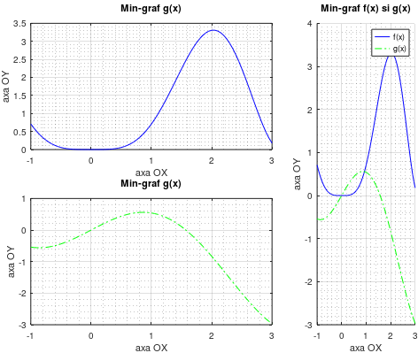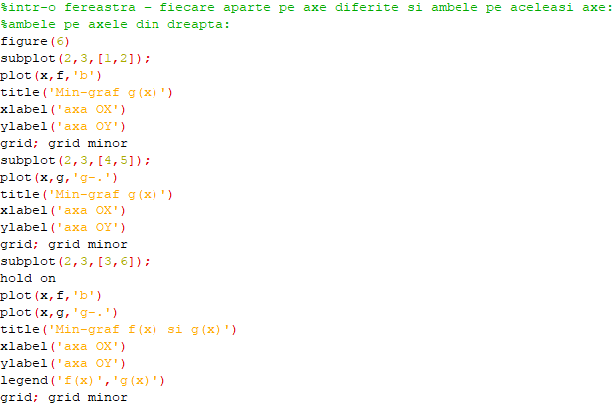

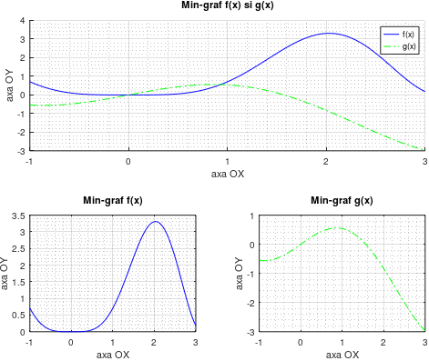ambele pe axele de sus:

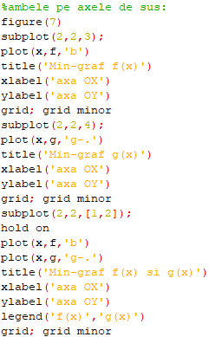

1. De construit graficul funcţiei de două variabile pe un sectordreptunghiular. Utilizaţi funcţiile grafice - mesh, surf, meshc, surfc,contour, contourf, contour3. Cotele la graficele de contur se aleg desinestătător.

$z\left(xy\right)=e^{x}[\cos\left(xy\right)+xy]$ $x∈[0,1]$ $y∈[-2,2]$

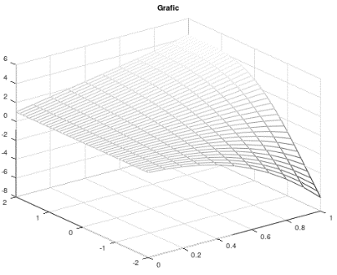metoda mesh:

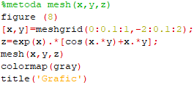

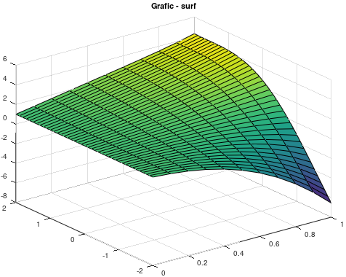

metoda surf:

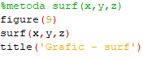

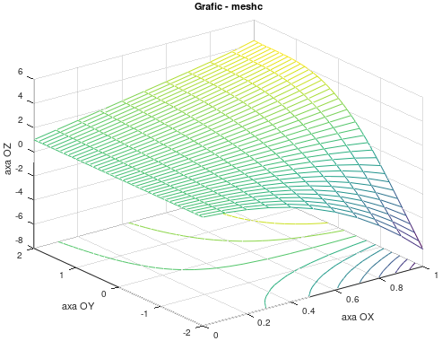metoda meshc(x,y,z):

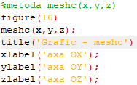

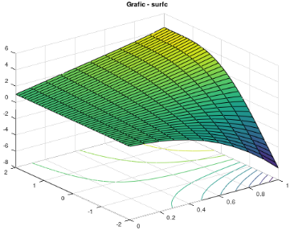metoda surfc(x,y,z):

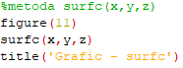

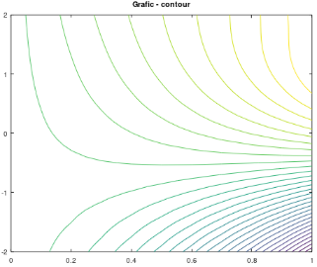metoda contour(x,y,z):



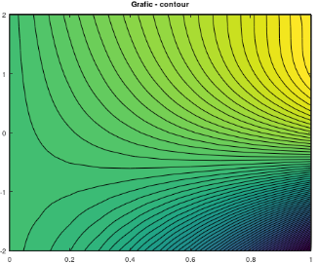

metoda contourf(x,y,z):



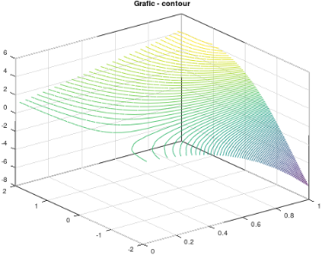

metoda contour3(x,y,z):



Concluzie:

In urma realizarii acestei lucrari de laborator am facut cunostinta cum se creeaza graficile in MATLAB. MATLAB are multe tipuri de grafice redefinite, aşa ca linii, bare, histograme...

De asemenea sunt grafice tridimensionale, aşa ca carcase, suprafeţe, plane, linii de contur. Am construit grafice de una şi doua variabile, am folosit diferite tipuri de linii pe care le-am colorat după dorinţă,am construit diferite grafice intr-o fereastră şi-n ferestre diferite, am folosit diferite comenzi de reprezentare a graficilor.